Jak złożyć wniosek o świadczenie z programu Dobry Start za pomocą portalu PUE ZUS, jeśli jesteś osobą uczącą się/usamodzielnianą (DS-S)

Jeśli składasz wniosek na siebie, ponieważ jesteś osobą uczącą się/usamodzielnianą, możesz raz w roku otrzymać 300 zł na wyprawkę szkolną dla siebie.
Pamiętaj
Do przyznania świadczenia dobry start bierzemy pod uwagę Twój wiek rocznikowy, a nie wiek kalendarzowy.
Jeśli urodziłeś się 20 maja 2002 r. to dla rozpatrzenia Twoich uprawnień do świadczenia dobry start uznajemy, że należysz do grupy wiekowej 20 lat rocznikowo (dzieci z rocznika 2002 kończą w 2022 r. 20 lat).
Jeśli urodziłeś się 20 listopada 2001 r. to dla rozpatrzenia Twoich uprawnień do świadczenia dobry start uznajemy, że należysz do grupy wiekowej 21 lat rocznikowo (dzieci z rocznika 2001 kończą w 2022 r. 21 lat).
Aby otrzymać wsparcie złóż wniosek o świadczenie z programu Dobry Start (DS-S).
Ważne
Jeśli wysłałeś już wniosek o świadczenie z programu Dobry Start (DS-S) i chcesz go skorygować, złóż ponownie poprawnie wypełniony wniosek

Jak utworzyć wniosek o świadczenie z programu Dobry Start (DS-S)
- Zaloguj się do swojego konta na PUE ZUS.
- Przejdź do zakładki Ogólny, Ubezpieczony lub Świadczeniobiorca.
- Wybierz z bocznego menu [Dobry start – Wniosek i informacje] → [Utwórz nowy wniosek].

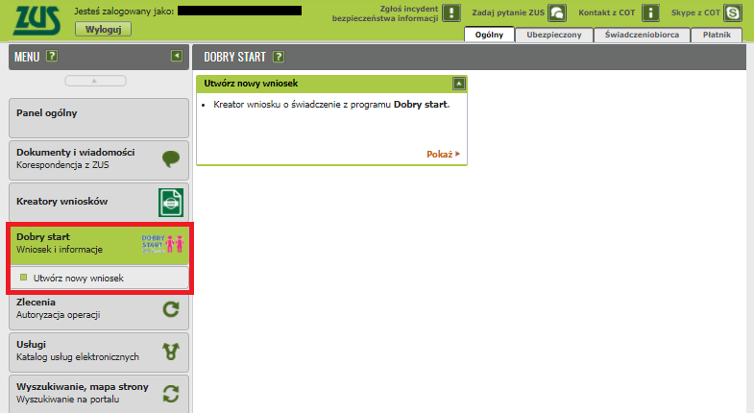

Wnioski utworzysz również z zakładek [Dokumenty i wiadomości] – [Dokumenty robocze] oraz [Usługi] – [Katalog Usług]. Odpowiedni wniosek możesz wybrać z listy lub skorzystać z filtra i wyszukać wniosek np. po nazwie.
Ważne!
Jeśli nie ma Twoich danych w systemie ZUS, to po rejestracji na PUE ZUS masz dostęp tylko do zakładki Ogólny.

- Wniosek wypełnisz za pomocą kreatora. W oknie kreatora wybierz, że składasz wniosek jako osoba ucząca się/usamodzielniana i kliknij [Dalej].

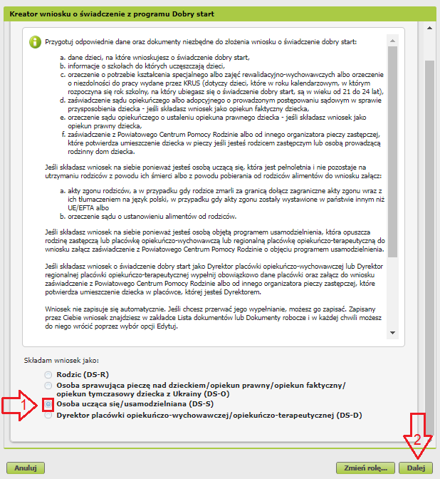

Jeśli wypełniasz wniosek z zakładki „Ogólny” pojawi się okno, w którym wybierz dla kogo składasz wniosek i w jakiej roli: [Ubezpieczony], [Świadczeniobiorca], [Ogólna].
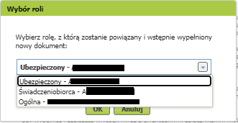

Jeśli na swoim profilu masz tylko zakładkę „Ogólny” to aby wypełnić wniosek wybierz [Inna – Moje dane z profilu PUE].
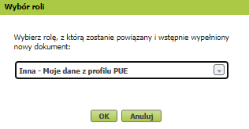

Krok pierwszy
- Wybierz rok szkolny

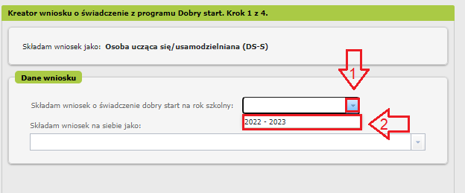
- wskaż, że składasz wniosek, jako osoba ucząca się/usamodzielniana i kliknij [Dalej]

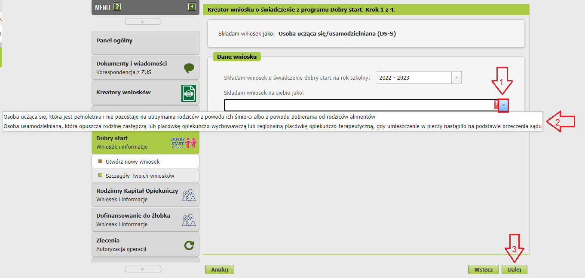

Ważne
System powiadomi Cię, żebyś dołączył do wniosku odpowiedni załącznik. Jeśli wybrałeś, że jesteś:
osobą usamodzielnianą, która opuszcza rodzinę zastępczą lub placówkę opiekuńczo-wychowawczą lub regionalną placówkę opiekuńczo-terapeutyczną, gdy umieszczenie w pieczy nastąpiło na podstawie orzeczenia sądu –dołącz do wniosku zaświadczenie z powiatowego centrum pomocy rodzinie o objęciu programem usamodzielnienia
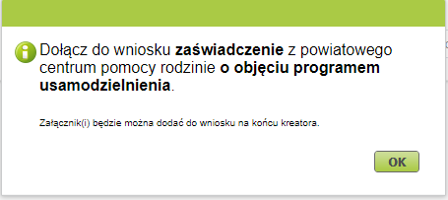

Krok drugi
- w sekcji [Dane wnioskodawcy] z systemu wpiszą się Twoje dane identyfikacyjne. Wybierz z listy Twoje obywatelstwo.
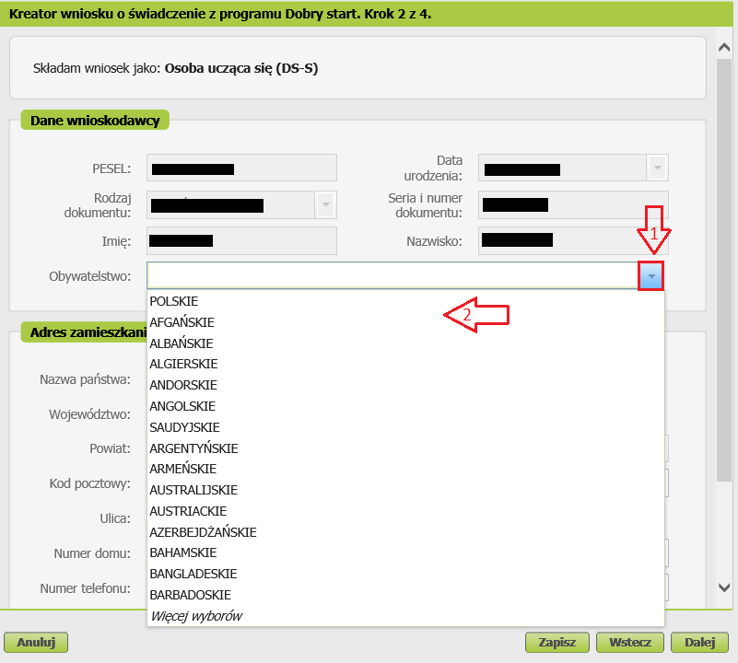
Jeśli jesteś cudzoziemcem, do wniosku powinieneś dołączyć skan lub zdjęcie dokumentu potwierdzającego legalność pobytu.
Jeśli jesteś obywatelem Ukrainy albo małżonkiem obywatela Ukrainy i przybyłeś z Ukrainy do Polski po 23 lutego 2022 r. w związku z działaniami wojennymi, jako dokument potwierdzający legalność pobytu cudzoziemca w Polsce dołącz do wniosku Twoje oświadczenie o treści „Informuję, że jestem obywatelem Ukrainy/małżonkiem obywatela Ukrainy i przybyłem do Polski z Ukrainy po 23 lutego 2022 r. w związku z działaniami wojennymi.” Możesz również zamiast oświadczenia załączyć zaświadczenie, o ile takie posiadasz, potwierdzające nadanie numeru PESEL ze statusem UKR, o ile takie posiadasz.
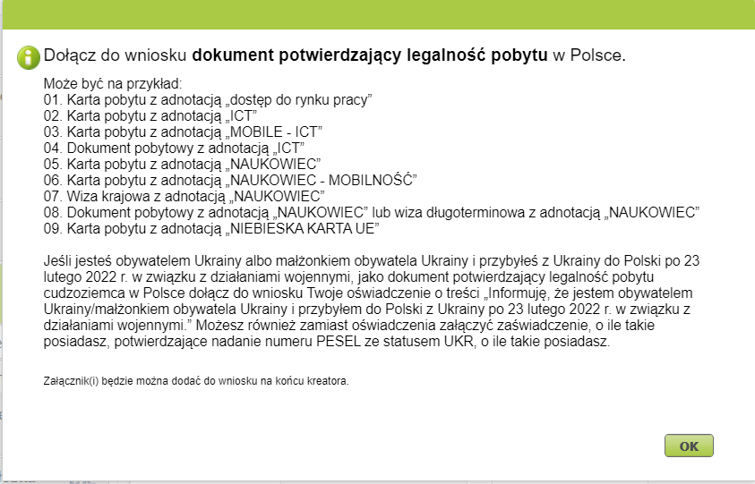

- w sekcji [Adres zamieszkania] podaj swój aktualny adres, numer telefonu i adres email.
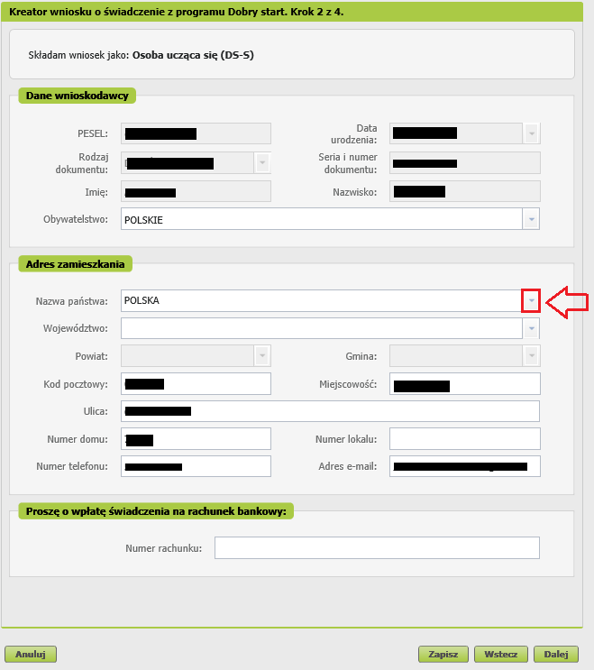

Jeśli mieszkasz w Polsce, wybierz ze słownika województwo, powiat i gminę.
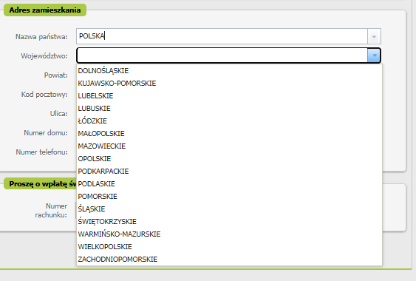
Ważne
Jeśli mieszkasz poza Polską, otrzymasz informację, że świadczenie dobry start Ci nie przysługuje
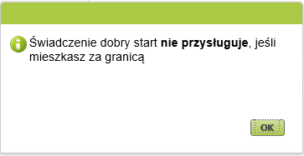
- w sekcji [Proszę o wypłatę świadczenia na rachunek bankowy:] podaj numer rachunku bankowego, na który otrzymasz przyznane świadczenie, a następnie wybierz przycisk [Dalej]
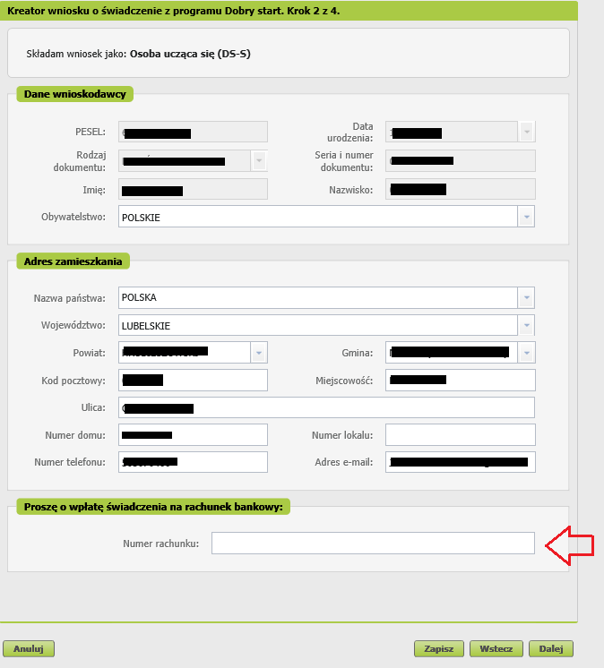

Krok trzeci
- wskaż powód samodzielnego ubiegania się o świadczenie:
- nie pozostaję na utrzymaniu rodziców w związku z ich śmiercią
- nie pozostaję na utrzymaniu rodziców w związku z ustaleniem prawa do alimentów od obojga rodziców
- nie pozostaję na utrzymaniu rodziców w związku z ustaleniem prawa do alimentów od jednego rodzica i śmiercią drugiego

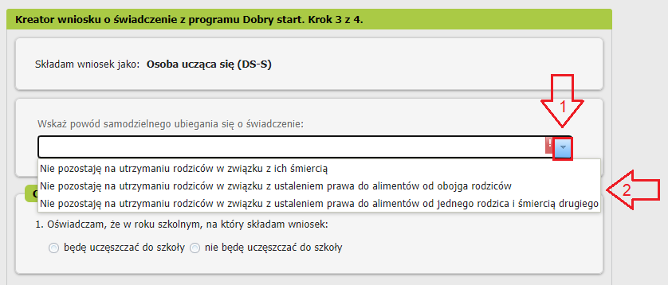

Jeśli składasz wniosek jako osoba usamodzielniana jako powód samodzielnego ubiegania się o świadczenie możesz wskazać:
- jestem osobą objętą programem usamodzielnienia.

Ważne
System powiadomi Cię, żebyś do wniosku dołączył odpowiedni załącznik. Jeśli jako powód samodzielnego ubiegania się o świadczenie wskazałeś, że:
- nie pozostajesz na utrzymaniu rodziców w związku z ich śmiercią – dołącz do wniosku akty zgonu rodziców. Jeśli rodzic zmarł za granicą dołącz zagraniczny akt zgonu wraz z jego tłumaczeniem na język polski gdy akt zgonu został wystawiony w państwie innym niż UE/EFTA
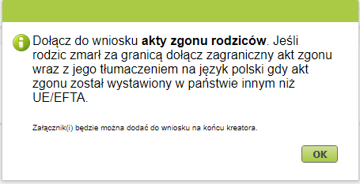

- nie pozostajesz na utrzymaniu rodziców w związku z ustaleniem prawa do alimentów od obojga rodziców – dołącz do wniosku orzeczenie sądu o ustanowieniu alimentów od obojga rodziców
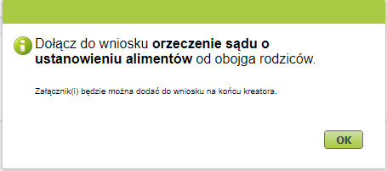

- nie pozostajesz na utrzymaniu rodziców w związku z ustaleniem prawa do alimentów od jednego rodzica i śmiercią drugiego – dołącz do wniosku orzeczenie sądu o ustanowieniu alimentów od jednego z rodziców oraz załącz akt zgonu nieżyjącego rodzica. Jeśli rodzic zmarł za granicą dołącz zagraniczny akt zgonu wraz z jego tłumaczeniem na język polski gdy akt zgonu został wystawiony w państwie innym niż UE/EFTA
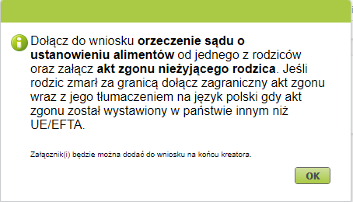

- jesteś osobą objętą programem usamodzielnienia – dołącz do wniosku zaświadczenie z powiatowego centrum pomocy rodzinie o objęcie programem usamodzielnienia

- W sekcji [Oświadczenia] wskaż, czy w roku szkolnym, na który składasz wniosek:
- będziesz uczęszczać do szkoły
- nie będziesz uczęszczać do szkoły.
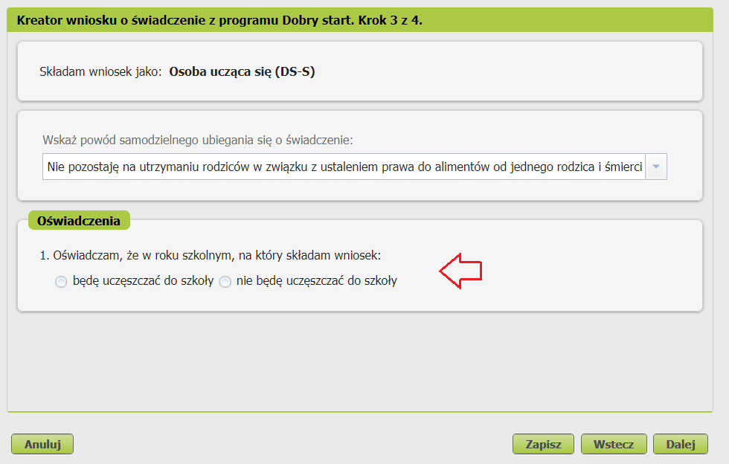

Ważne
Jeśli masz od 21 do 24 lat rocznikowo w sekcji [Oświadczania] podaj, czy posiadasz orzeczenie o umiarkowanym albo znacznym stopniu niepełnosprawności, lub orzeczenie o potrzebie kształcenia specjalnego albo potrzebie zajęć rewalidacyjno-wychowawczych
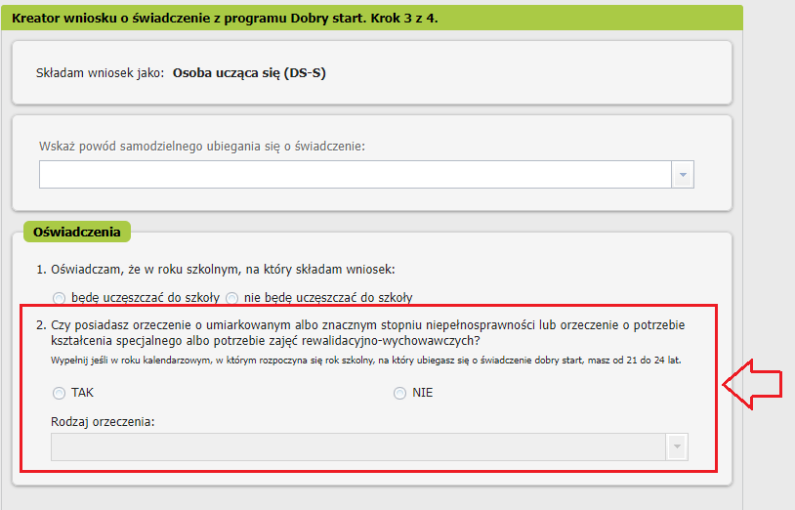
Jeśli zaznaczysz tak – wybierz z listy rodzaj orzeczenia o niepełnosprawności:
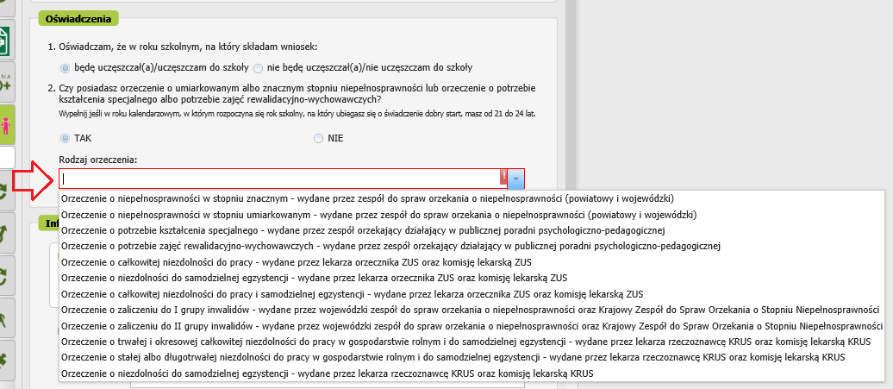
W przypadku, gdy jako rodzaj orzeczenia wskażesz:
- orzeczenie o niepełnosprawności w stopniu znacznym – wydane przez zespół do spraw orzekania o niepełnosprawności (powiatowy i wojewódzki),
- orzeczenie o niepełnosprawności w stopniu umiarkowanym – wydane przez zespół do spraw orzekania o niepełnosprawności (powiatowy i wojewódzki)
- orzeczenie o całkowitej niezdolności do pracy – wydane przez lekarza orzecznika ZUS oraz komisję lekarską ZUS
- orzeczenie o niezdolność do samodzielnej egzystencji – wydane przez lekarza orzecznika ZUS oraz komisję lekarską ZUS
- orzeczenie o całkowitej niezdolność do pracy i samodzielnej egzystencji – wydane przez lekarza orzecznika ZUS oraz komisję lekarską ZUS,
nie musisz do wniosku dołączać dokumentów, które potwierdzają że legitymujesz się wskazanym orzeczeniem.
W pozostałych przypadkach zostaniesz poproszony o dołączenie dokumentu potwierdzającego, że legitymujesz się orzeczeniem o potrzebie kształcenia specjalnego lub o potrzebie zajęć rewalidacyjno-wychowawczych (wydane przez zespół orzekający działający w publicznej poradni psychologiczno-pedagogicznej) lub odpowiednim orzeczeniem o niezdolności wydanym przez Krajowy Zespół do Spraw Orzekania o Stopniu Niepełnosprawności lub Kasę Rolniczego Ubezpieczenia Społecznego.
Jeśli zaznaczysz nie – otrzymasz komunikat:
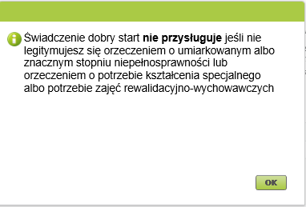
- Jeśli zaznaczysz, że będziesz uczęszczać do szkoły uzupełnij sekcję [Informacje o szkole]:
- rodzaj szkoły
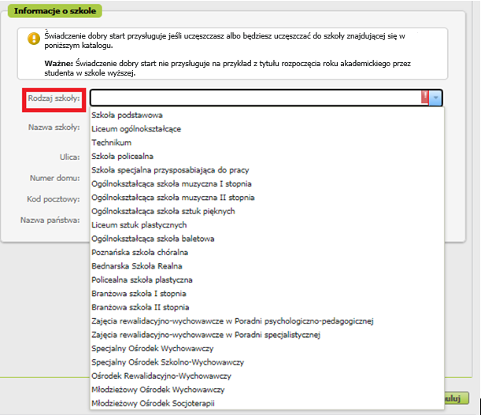
- nazwę szkoły
- adres szkoły tj. ulicę, numer domu, numer lokalu, kod pocztowy, miejscowość, nazwę państwa.
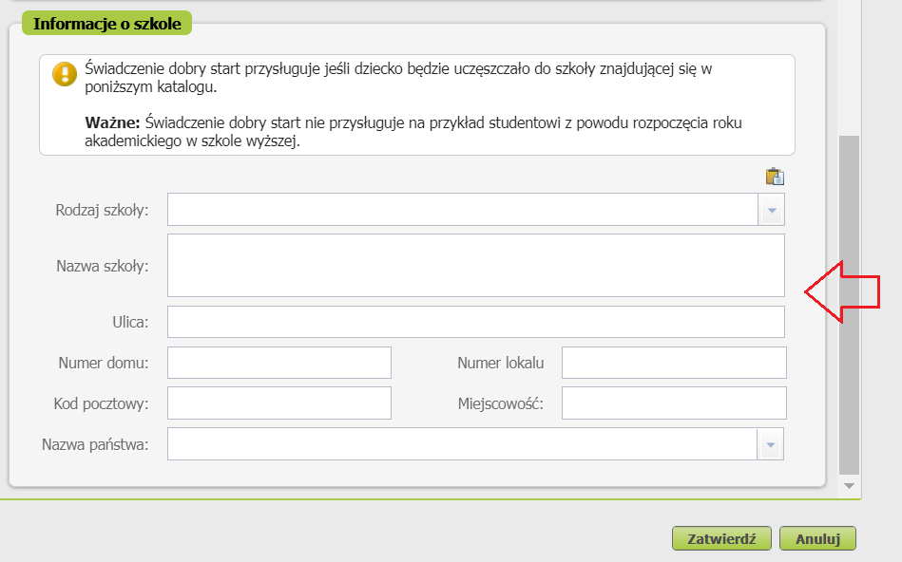
- Jeśli zaznaczysz, że nie będziesz uczęszczać do szkoły otrzymasz komunikat
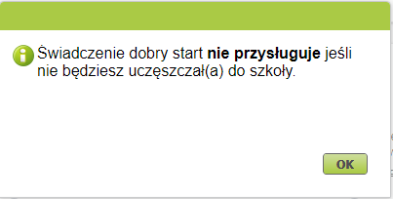
- Jeśli uzupełniłeś wszystkie dane kliknij [Dalej]
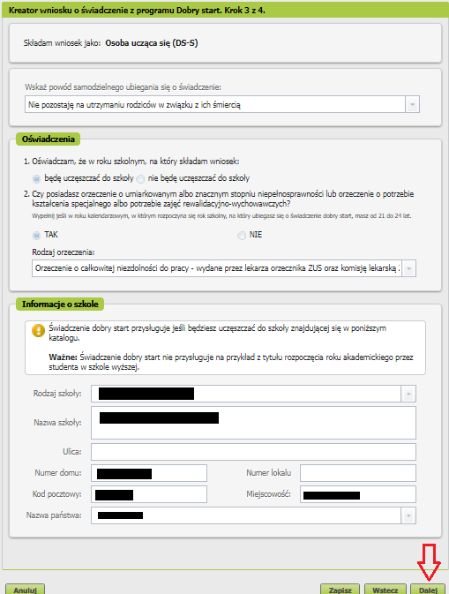

Krok czwarty
Zapoznaj się z pouczeniami i oświadczeniami oraz klauzulą RODO. Musisz oświadczyć, że:
- zapoznałaś się/zapoznałeś się z treścią Pouczenia
- dane które podałaś/podałeś we wniosku są prawdziwe
- nie zostałeś/nie zostałaś umieszczony/umieszczona w domu pomocy społecznej, schronisku dla nieletnich, zakładzie poprawczym, areszcie śledczym, zakładzie karnym, szkole wojskowej lub innej szkole, jeżeli instytucje te zapewniają nieodpłatnie pełne utrzymanie
- jesteś świadoma/świadomy odpowiedzialności karnej za złożenie fałszywego oświadczenia.
Następnie wybierz przycisk [Zapisz i przejdź dalej].

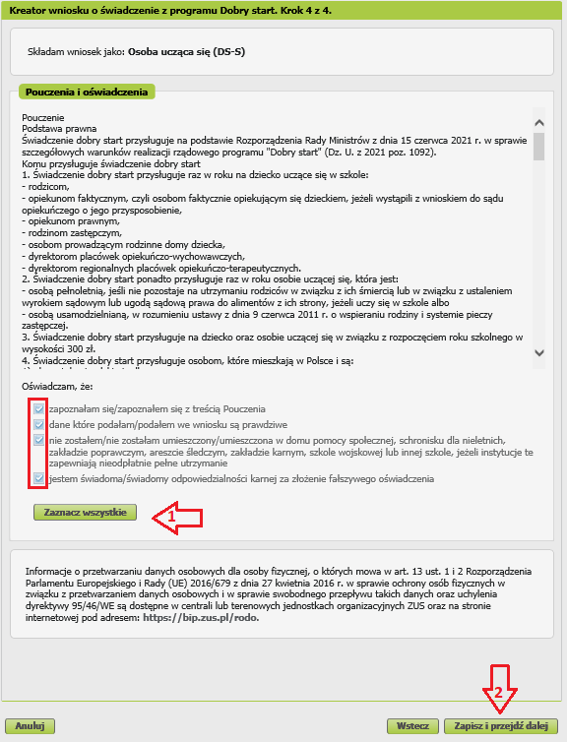

Krok ostatni (załączniki)
Możesz dodać do wniosku załączniki. Aby to zrobić, kliknij [Dodaj załącznik].
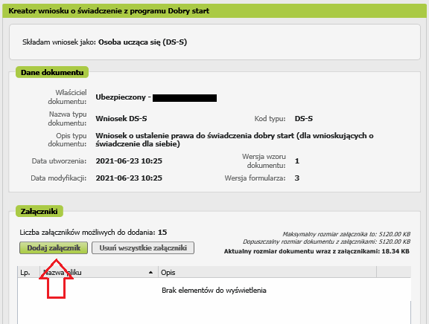

Aby dodać załącznik kliknij [Wybierz] i wskaż plik, który chcesz dołączyć do wniosku. Następnie wybierz rodzaj załącznika i kliknij [Zatwierdź].
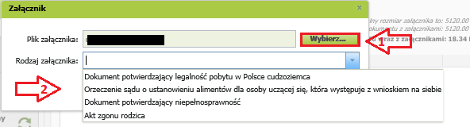

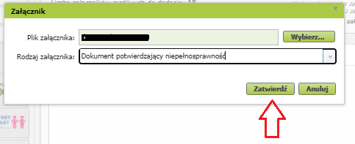
Jeśli na podstawie Twoich wyborów w kreatorze wynika, że musisz dodać załącznik – system Ci o tym przypomni.
Załącznik/wniosek z załącznikami może mieć maksymalnie 5 MB. Możesz dodać do wniosku załączniki w formatach: TXT, ODT, DOC, DOCX, RTF, PDF, JPEG, GIF, TIFF, XLS, XML, PNG, ODS, PadES, XADES, JPG, TIF, SVG, XLSX, ZIP.

Jak wysłać wniosek o świadczenie z programu Dobry Start (DS-S)

Aby wysłać wniosek kliknij [Podpisz i wyślij]. Następnie wybierz sposób podpisu wniosku.
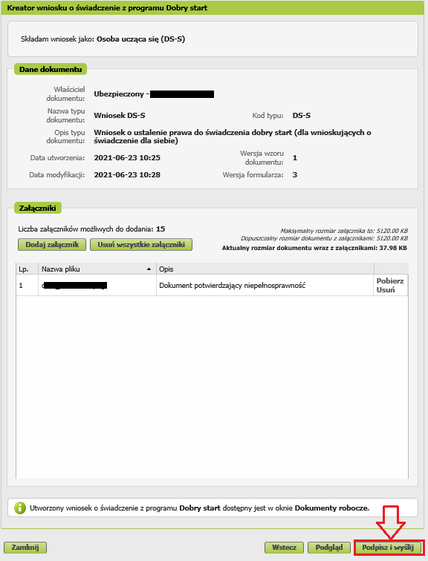

Jak podpisać wniosek o świadczenie z programu Dobry Start (DS-S)
Wniosek możesz podpisać za pomocą:
- profilu PUE,
- kwalifikowanego podpisu elektronicznego,
- profilu zaufanego (PZ ePUAP),
- podpisu osobistego (e-dowodu).
Podpis profilem PUE - jeśli wybierzesz ten sposób podpisania wniosku, nie musisz podawać żadnych dodatkowych danych – wystarczy, że jesteś zalogowany do swojego profilu na PUE ZUS.
Podpis kwalifikowany wydają centra certyfikacji. Jest to usługa płatna. Jej koszt zależy m.in. od okresu ważności, na jaki zostaje wydany certyfikat.
Profil zaufany jest bezpłatny.
Aby go uzyskać, złóż wniosek o profil na stronie internetowej www.pz.gov.pl. Następnie potwierdź swoją tożsamość za pośrednictwem bankowości elektronicznej, e-dowodu, podczas rozmowy wideo z urzędnikiem bądź osobiście w placówce ZUS albo w urzędzie miasta lub gminy.
Podpis osobisty (e-dowód) możesz uzyskać bezpłatnie. Gdy będziesz składać wniosek o nowy dowód osobisty, wskaż, że chcesz uzyskać taki podpis. Certyfikat podpisu osobistego znajdzie się w e-dowodzie. Aby korzystać z podpisu osobistego, musisz mieć czytnik NFC do e-dowodu oraz zainstalować na swoim komputerze odpowiednie oprogramowanie.
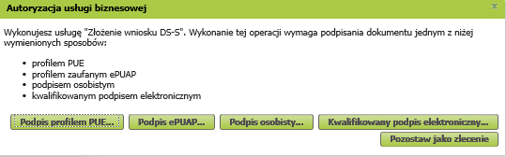

Gdy wyślesz wniosek, znajdziesz go w [Dokumenty i wiadomości] > [Dokumenty wysłane]. Możesz przejść do szczegółów wniosku.
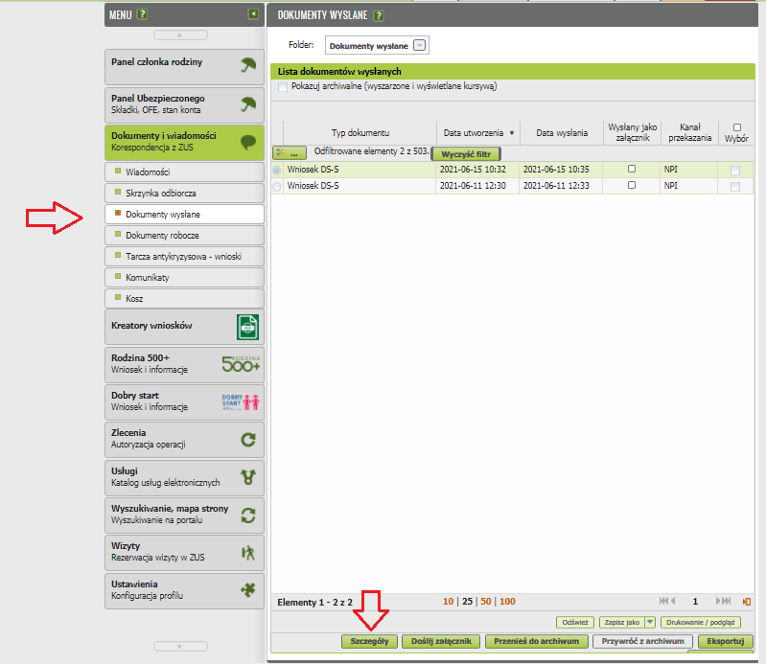
W tym oknie możesz użyć przycisków [Przeglądaj dokument], [Eksportuj], [Pokaż poświadczenie przedłożenia].

